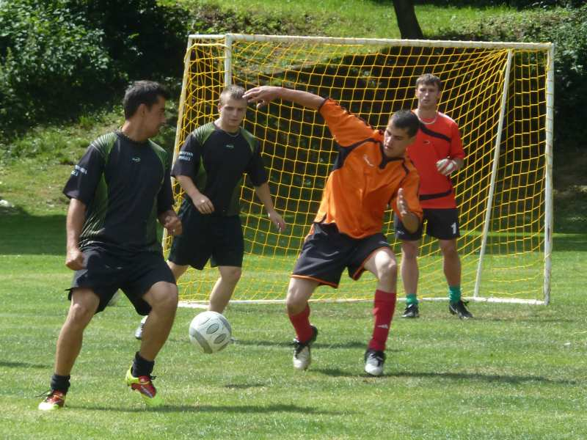

Sportovní odpoledne na "obecníku"

Obec Prostřední Poříčí a Sbor dobrovolných hasičů Prostřední Poříčí

pořádá v sobotu 8. 9. 2012 od 15.00 hodin na "obecníku"

sportovní odpoledne pro děti, mládež a dospělé.

Pro děti budou připraveny atrakce a různé soutěže.
Proběhne malá kopaná za účasti svobodných a ženatých.
Občerstvení zajištěno, teplé uzené a klobásky z udírny.
Přijďte povzbudit sportovní týmy.

